مدير عامل محترم واحد توليدي
مسئول فني محترم واحد توليدي
موضوع : تقدير از حاميان ايمني و سلامت غذا در همايش ملي روز جهاني ايمني غذا
با سلام و احترام

به پيوست تصوير نامه شماره 6767 / 675 مورخ 06 / 02 / 1404 سرپرست محترم اداره كل امور فرآورده هاي غذايي و آشاميدني در خصوص تقدير از برترين هاي حوزه ايمني و سلامت غذا جهت اطلاع رساني به كليه فعالان و ذي نقشان در زنجيره ارزش غذا جهت استحضار ارسال مي گردد. خواهشمند است نسبت به ارسال مدارك و مستندات مربوطه مطابق شاخص هاي اعلامي حداكثر تا تاريخ 29 / 02 / 1404 به اين معاونت اقدام نمائيد.

راضيه كفايي
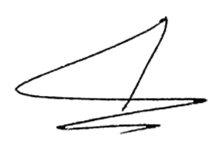
مدیر نظارت و ارزیابی فرآورده های خوراکی، آشامیدنی، آرایشی و بهداشتی

